C O M U N E D I O R V I E T O

PROVINCIA DI TERNI

SETTORE 1 - POLIZIA LOCALE E MOBILITA’
Cod. Fisc. 81001510551 – P. IVA. 00052040557 Segreteria 0763/ 306340 Telefono (0763) 3061

OGGETTO: Scheda sintetica sull’attività svolta nel 2021 nelle materie di competenza e programma delle attività pianificate per il 2022.

CONTROLLI SUL TERRITORIO

n. 55 SINISTRI STRADALI di cui :
- n. 25 conferiti (n. 3 con notizia di reato 2 Prognosi riservate)
- n. 30 con solo danni a cose
- n. 25 INVII RAPPORTI PREFETTURA, DDT
- n. 3NR alla PROCURA
- n. 1 sequestro di autoveicolo

NORME violate C.d.S. a seguito rilievi incidenti
- n. 55 ART. 141 delC.d.S.
- n. 4 ART. 15 del C.d.S.
- n. 2 ART. 143 delC.d.S.
- n. 3 ART. 145 delC.d.S.
- n. 4 ART. 154 delC.d.S.
- n.1ART. 186 del C.d.S.
- n. 1ART. 187 del C.d.S.
- n. 1ART. 189 del C.d.S.

PATENTI RITIRATE n. 3

POLIZIA GIUDIZIARIA - C.N.R. e DELEGHE
n. 4 C.N.R. inviate alla Procura della Repubblica – Tribunale di Terni
n. 2 deleghe di indagine ricevute dalla Procura
n. 34 notifiche atti dei Tribunali / Procure

CONTROLLI AUTOVELOX /106 anno 2021
servizi effettuati n. 48
sanzioni effettuate n. 336 relative all’art. 142 di cui:
- Art. 142 c. 7 superamento limite di velocità di non oltre 10 Km /h, n. 195
- Art. 142 c. 8 superamento limite di velocità di 10 Km/h ma non oltre 40 Km/h n.140
- Art 142 c. 9 superamento limite di velocità di oltre 40 Km/h n. 1
Le 336 sanzioni sono state rilevate nello specifico:
- S.P. 56 n. 297
- S.P. 44 n. 37
- S.S. 71 n. 2

DIVIETI DI TRANSITO AUTOCARRI
DIVIETO TRANS. AUTOC. (LOC.TA')
Località | Tot. num.
S.P. 56 art. 6 | 148
S.P. 42 art. 6 | 138
V. Sette Martiri art. 7 | 83
Totali | 369

VERBALI ZTL VARCHI ELETTRONICI
Località | Tot. num.
C. CAVOUR ING. P. CAHEN | 753
C. CAVOUR INT. V. NEBBIA | 337
C. CAVOUR- P. REPUBBLICA | 18
V. MAITANI-PIAZZA FEBEI | 3744
Totali | 4852

VIOLAZIONI SOSTE CDS
ART.
Articoli violati | Tot. num.
7 | 1764
40 | 16
157 | 1546
158 | 399
188 | 1
Totali | 3726

ALTRE VIOLAZIONI C.D.S. SANZIONATE:
Art. 20 n. 2
Art. 23 n. 2
Art. 72 n. 1
Art. 80 n. 1

DECURTAZIONE PUNTI
Totale violazioni elevate n. 274
Totale punti applicati n. 772
Trasmessi n. 353

VERBALI RINOTIFICATI TRAMITE MESSO n. 32

NOTIFICHE ORDINANZE INGIUNZIONI n. 19

VEICOLI RIMOSSIn. 84

GESTIONE RAPPORTI CON ASL
- TSO n. 13
- ASO n. 2

SERVIZI CONTROLLI COVID-19 2021 N. 33

CONTROLLI COVID-19 dal 06/12/2021 al 31/12/2021
- PERSONE CONTROLLATE n. 602
- ATTIVITA’ CONTROLLATE n. 120
- PERSONE SANZIONATE n. 5
- ATTIVITA’ SANZIONATE n. 2
- NOTIFICHE ISOLAMENTO / FINE n. 5

VERBALI CONTESTATI ART. 4 C. 1 DL 19/2020 (norme Anti Covid) n. 10

DENUNCE SMARRIMENTO CERTIFICATI ASSICURATIVIn. 4

VERBALI OGGETTI E/O DOCUMENTI SMARRITI n. 42

VERBALI DI RICONSEGNA n. 21

ACCCERTAMENTI ANAGRAFICI n. 400

SOPRALLUOGHI PER RILASCIO AUTORIZZAZIONI DI CANTIERI n. 50

SOPRALLUOGHI PER RILASCIO AUTORIZZAZIONE PER OCC. SUOLO PUBB. n. 40

SERVIZIO SEGNALETICA STRADALE
E’ stata svolta attività di coordinamento e controllo del servizio segnaletica stradale che, oltre alla normale attività di monitoraggio, ha visto impegnati gli operatori nella predisposizione di cartellonistica e/o sbarramenti durante le manifestazioni svoltesi nel corso dell’anno.
Nell’ambito del progetto dell’Amministrazione Comunale per la Sicurezza Stradale, che ha come obiettivo finale quello di realizzare tutte le misure necessarie atte a salvaguardare la sicurezza degli utenti deboli (pedoni, ciclisti, bambini), sono stati realizzati ulteriori sistemi di Attraversamenti Pedonali Illuminati nelle seguenti zone:
- S.S.71 - Via della Svolta;
- S.S. 71 – Via Monte Peglia;
- S.S.71 – Via dei Tigli;

Sono stati realizzati ed installati ulteriori attraversamenti pedonali rialzati in conglomerato bituminoso e dossi rallentatori di velocità nelle seguenti frazioni:
- Colonnetta di Prodo;
- Fossatello;
- Canino;
- Torre San Severo;
- Sugano;
- Canonica;

GESTIONE PARCHEGGI
E’ stata svolta attività di coordinamento e controllo del personale della società appaltatrice del servizio di presidio, sorveglianza e pulizia dei parcheggi di Campo della Fiera e di Via Roma. In particolare sono stati richiesti e predisposti turni aggiuntivi di presidio in occasione degli eventi che si sono svolti nel 2021.
Su indicazione della Giunta Comunale, si è provveduto a predisporre una nuova tipologia di abbonamento con validità fino al 30 giugno 2022; questo ha consentito di venire incontro alle esigenze di coloro che, per motivi lavorativi, utilizzano i parcheggi coperti solo in determinati periodi dell’anno.
E’ stata affidata la fornitura e la posa in opera alla Ditta Skidata S.R.L. di n. 5 pannelli a messaggio variabile “libero/completo” da posizionare agli ingressi dei piani di parcheggio delle strutture Campo della Fiera e Via Roma.
Il personale dell’Ufficio Parcheggi ha inoltre svolto attività di rilascio/rinnovo abbonamenti, rilascio tessere per residenti con relativi incassi.
Per il 2022 si prevede l’installazione di pannelli luminosi a messaggio variabile in via Angelo Costanzi al fine di fornire agli automobilisti tutte le informazioni attinenti la viabilità ed il traffico ivi comprese le eventuali ordinanze connesse con le manifestazioni culturali e sportive cittadine.

VIDEOSORVEGLIANZA

“ORVIETO CITTA’ SICURA”
I moderni sistemi di videosorveglianza offrono la possibilità di "integrare" le azioni di carattere strutturale, sociale e di controllo del territorio da parte degli Organi di Polizia statali, delle Amministrazioni Comunali, della Polizia Locale e di tutti gli altri attori, istituzionali e non, che agiscono sul territorio per la prevenzione delle situazioni di esclusione e disagio sociale che compromettono la vivibilità dei contesti urbani.

La videosorveglianza degli spazi pubblici, infatti, non solo garantisce un valido supporto alle forze di polizia nell'attività di prevenzione e contrasto delle illegalità ma consente anche di soddisfare l'esigenza dei cittadini di una più diffusa ed efficace salvaguardia dei beni pubblici e privati e di ripristino delle condizioni di sicurezza.

Il Comune di Orvieto ha provveduto all’installazione, nel corso del 2021, di un primo sistema di videosorveglianza con 7 telecamere fisse di contesto che copre i due assi secanti del comune di Orvieto che riprendono l'antica disposizione del cardo e del decumano di epoca romana, zona maggiormente ricca di negozi, bar ed altri punti di aggregazione:
L’attuale sistema di videosorveglianza copre le seguenti vie e piazze:
- Piazza Della Repubblica (lato Palazzo Comunale);
- Corso Cavour (tratto tra Torre del Moro e P.za Fracassini);
- Via Duomo (tratto tra Torre del Moro e Largo Barzini);
- Via Duomo (tratto tra Torre del Maurizio e Largo Barzini);
- Piazza Duomo (lato sinistro);
- Piazza del Popolo (lato edificio museo della ceramica).
A causa di alcuni risparmi nella contabilità delle opere si è riusciti ad acquistare e porre in opera ulteriori due telecamere da posizionare in piazza del Popolo per la copertura visiva del Palazzo
Del capitano del Popolo.

“ORVIETO SCUOLE SICURE”
Il Comune di Orvieto ha ottenuto nel mese di ottobre 2021 dal Ministero dell’Interno un contributo pari ad 15000 € per attività di prevenzione e contrasto allo spaccio di sostanze stupefacenti nei pressi degli istituti scolastici – progetto scuole sicure 2021/22. Il Comune di Orvieto ha presentato un progetto di realizzazione di un sistema di videorsorveglianza costituito da n. 4 telecamere fisse di contesto da posizionare in piazza Cahen.
Tale collocazione si è resa strategica per le finalità della prevenzione e controllo dello spaccio di sostanze stupefacenti in quanto sulla piazza in questione insistono: l’istituto Istruzione Superiore Artistica, Classica e Professionale di Orvieto – Liceo Artistico (palazzina Comando ex caserma Piave), il capolinea dei mezzi di trasporto pubblico locale utilizzati dagli studenti della scuole medie superiori, la via di accesso all’Istituto Comprensivo Orvieto-Baschi (via Postierla/Piazza Marconi), l’area di accesso alla Funicolare ed alla Fortezza dell’Albornoz, luoghi che nell’orario di uscita dalle scuole, in prossimità del capolinea del TPL ove insistono un chiosco bar ed alcuni anfratti e panchine, sono utilizzati da studenti come luogo di ritrovo.
Il sistema di videosorveglianza potrà essere utilizzato dal Corpo della Polizia Locale di Orvieto e messo a disposizione degli altri corpi di Polizia e Carabinieri.

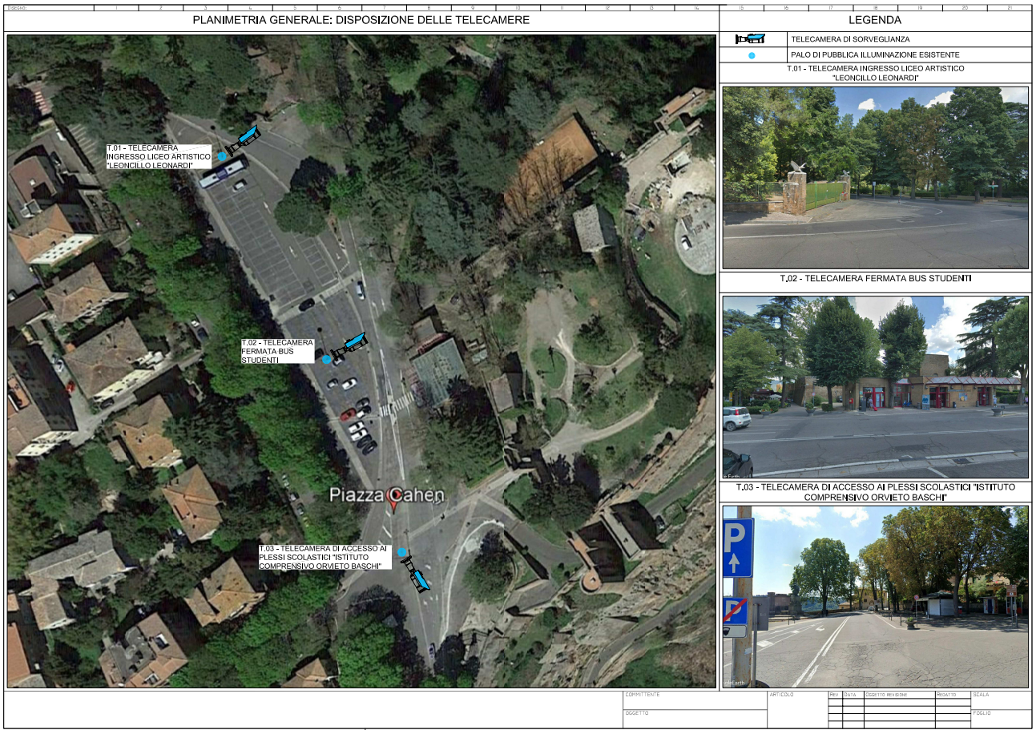

NUOVO PROGETTO DI VIDEOSORVEGLIANZA – BANDO MINISTERO DELL’INTERNO “ORVIETO + SICURA”
Il Comune di Orvieto al fine di assicurare un efficiente sistema di videosorveglianza che copra tutte le principali arterie di accesso alla città, ivi compresa la zona industriale di Fontanelle di Bardano, ha partecipato ad una bando del ministero dell’Interno per progetti di sicurezza delle città (scaduto il 10 dicembre 2021) con richiesta di cofinanziamento al 50% per la realizzazione di un sistema di videosorveglianza in corrispondenza delle seguenti arterie: SP44 Fontanelle di Bardano, SS71 La Svolta, Via Angelo Costanzi, SS71 Borgo Hescana. Il progetto è stimato in € 218.000.
Il sistema in questione consentirà di controllare tutti gli accessi alla città dall’autostrada e dalle principali arterie di collegamento con i comuni limitrofi assicurando un efficiente presidio del territorio compreso tra Orvieto Scalo e Ciconia, zona questa molto interessata dai reati predatori..
La soluzione individuata nel progetto di fattibilità prevede un controllo dei flussi video di ingresso costante e permanente 24 ore su 24 in modo automatico con l’istituzione di varchi elettronici di lettura delle targhe dei veicoli nei punti di accesso al comune installando coppie di telecamere, una di contesto e una di lettura targhe con dispositivo OCR integrato.
Sono stati individuati complessivamente sei “varchi” corrispondenti ad altrettanti assi viari, dove sarà eseguito il controllo del traffico.
Si prevede la realizzazione di doppi varchi da coppie di apparati di ripresa, ciascuna composta da un sensore, con OCR residente, per la lettura automatica delle targhe degli autoveicoli in transito, abbinato ad una telecamera di contesto ad alta definizione.
La proposta tecnica prevede la realizzazione di una infrastruttura per la trasmissione dei dati di proprietà Comunale, dedicata alla videosorveglianza, indipendente da terzi, basata su connessioni di tipo Radio.

IMPLEMENTAZIONE ZTL
Si prevede entro l’anno 2022 la posa in opera di un nuovo varco ZTL in piazza Duomo al fine di impedire l’ accesso alla piazza da parte di veicoli non autorizzati soprattutto in orali serali e notturni quando non è presente il controllo da parte della polizia locale..

Orvieto, lì 19 gennaio 2022
Il comandante

